學校名稱：桃園市新明國中
項次6： 「學校教師利用「全國教師在職進修資訊網」或「教師e學院」等網路平台進修交通安全教育」
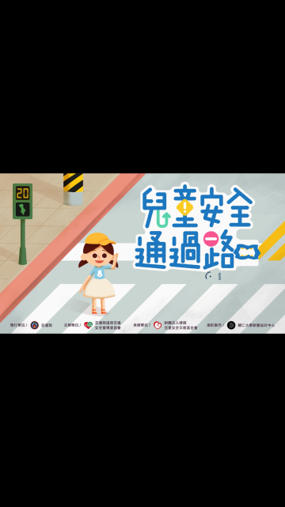 | 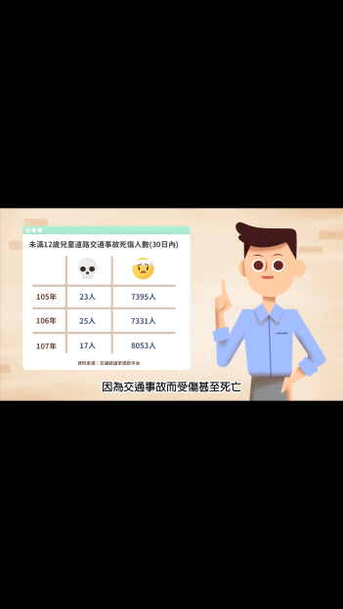
說明： 教師利用網站線上觀看宣導 | 說明：教師利用網站線上觀看宣導
說明： | 說明：

